Problema de los misioneros y caníbales

Problem of missionaries and cannibals

Autor: Laura Daniela Galeano Villada
Ingeniería de Sistemas y Computación, Universidad Tecnológica de Pereira, Colombia
Correo-e: l.galeano@utp.edu.co

Resumen— En este ejercicio se trató de dar solución al problema de los misioneros y caníbales, éste trata de tres misioneros y 3 caníbales que quieren cruzar un rio, solo hay un bote que puede ser usado por una o dos personas, ya sean misioneros o caníbales. En ningún momento el número de caníbales puede superar al número de misioneros en alguna de las orillas o se los comerán.

Palabras clave— Caníbales, Estados, Misioneros. Niveles

Abstract— In this exercise we tried to solve the problem of missionaries and cannibals, this is about three missionaries and 3 cannibals who want to cross a river, there is only one boat that can be used by one or two people, whether missionaries or cannibals. At no time can the number of cannibals exceed the number of missionaries on any of the banks or they will eat them.

Key Word — Cannibals, Levels, Missionaries, States

INTRODUCCIÓN

Este ejercicio realizado en la clase de Inteligencia Artificial, intenta dar solución al problema de los 3 misioneros y 3 caníbales por medio de la construcción de un árbol que busca encontrar el camino correcto que se debe seguir.

El problema es el siguiente: Tres misioneros y tres caníbales están en una de las orillas de un rio, junto a un bote en donde solo caben una o dos personas. Hay que encontrar la forma de pasarlos al otro lado del rio, pero teniendo en cuenta que en ningún momento puede quedar un grupo de misioneros junto con un grupo de caníbales, siendo la cantidad de misioneros menor a la cantidad de caníbales.

CONTENIDO

Para la solución del problema, primero se deben definir los estados:

Estado inicial:
- 3 misioneros en el lado izquierdo.
- 3 caníbales en el lado izquierdo.
- 0 misioneros en el lado derecho.
- 0 caníbales en el lado derecho.

Estado final:
- 0 misioneros en el lado izquierdo.
- 0 caníbales en el lado izquierdo.
- 3 misioneros en el lado derecho.
- 3 misioneros en el lado derecho.

Misioneros: M
Caníbales: C

Para pasar de un estado a otro se definen los movimientos posibles a realizar:

- Mover 2 caníbales
- Mover 2 misioneros
- Mover 1 caníbal
- Mover 1 misionero
- Mover 1 misionero y 1 caníbal

Se construye un árbol, su funcionamiento consiste en ir expandiendo todos los nodos que se van localizando en un camino, cuando se llega a un nodo donde no se cumplen las condiciones del problema, es decir, el número de caníbales supera al número de misioneros, entonces se regresa y se repite el proceso con cada uno de los hermanos del nodo ya procesado, hasta llegar al nodo donde todos los misioneros y caníbales ya están del otro lado del rio.

Solución:

Primer nivel: se tiene el estado inicial, donde los 3 misioneros y los 3 caníbales están al lado izquierdo.

Segundo nivel: se tienen 3 estados, en el primero se tiene a un misionero y 3 caníbales al lado izquierdo y dos misioneros al lado derecho, este estado no cumple con los requisitos del problema por lo que no se sigue explorando por ese camino. En el siguiente estado hay 3 misioneros y un caníbal al lado izquierdo y 2 caníbales al lado derecho. En el siguiente estado hay 2 misioneros y 2 caníbales al lado izquierdo y 1 misionero y 1 caníbal al lado derecho.

Tercer nivel: en este nivel hay dos estados, en uno se encuentran 2 misioneros y 3 caníbales a la izquierda, y 1 misioneros a la derecha, en este estado hay más caníbales que misioneros juntos por lo que es incorrecto y no se sigue explorando. En el otro estado se encuentran 3 misioneros y 2 caníbales al lado izquierdo y 1 caníbal al lado derecho.

Cuarto nivel: se encuentran 2 estados incorrectos, que son 1 misionero y 2 caníbales a la izquierda y 2 misioneros y 1 caníbal a la derecha; en el otro se encuentran 2 misioneros y 1 caníbal a la izquierda y 1 misionero y 2 caníbales a la derecha. El estado correcto tiene 3 misioneros al lado izquierdo y 3 caníbales al lado derecho.

Quinto nivel: tiene un estado donde hay 3 misioneros y 1 caníbal al lado izquierdo y 2 caníbales al lado derecho.

Sexto nivel: se tiene un estado incorrecto donde hay 2 misioneros al lado izquierdo y 1 caníbal al lado derecho, el estado correcto tiene 1 misionero y 1 caníbal al lado izquierdo y 2 misioneros y 2 caníbales al lado derecho.

Séptimo nivel: se tienen 2 misioneros y 2 caníbales al lado izquierdo y 1 misionero y 1 caníbal al lado derecho.

Octavo nivel: se tiene a 2 caníbales al lado izquierdo y 3 misioneros y 1 caníbal al lado derecho.

Noveno nivel: Se tiene a 3 caníbales al lado izquierdo y 3 misioneros al lado derecho.

Décimo nivel: Se tiene a 1 caníbal al lado izquierdo y 3 misioneros y 2 caníbales al lado derecho.

Onceavo nivel: se tiene a 2 caníbales al lado izquierdo y 3 misioneros y 1 caníbal al lado derecho.

Doceavo nivel: es el estado final donde los 3 caníbales y 3 misioneros están al lado derecho, es decir al otro lado del río.

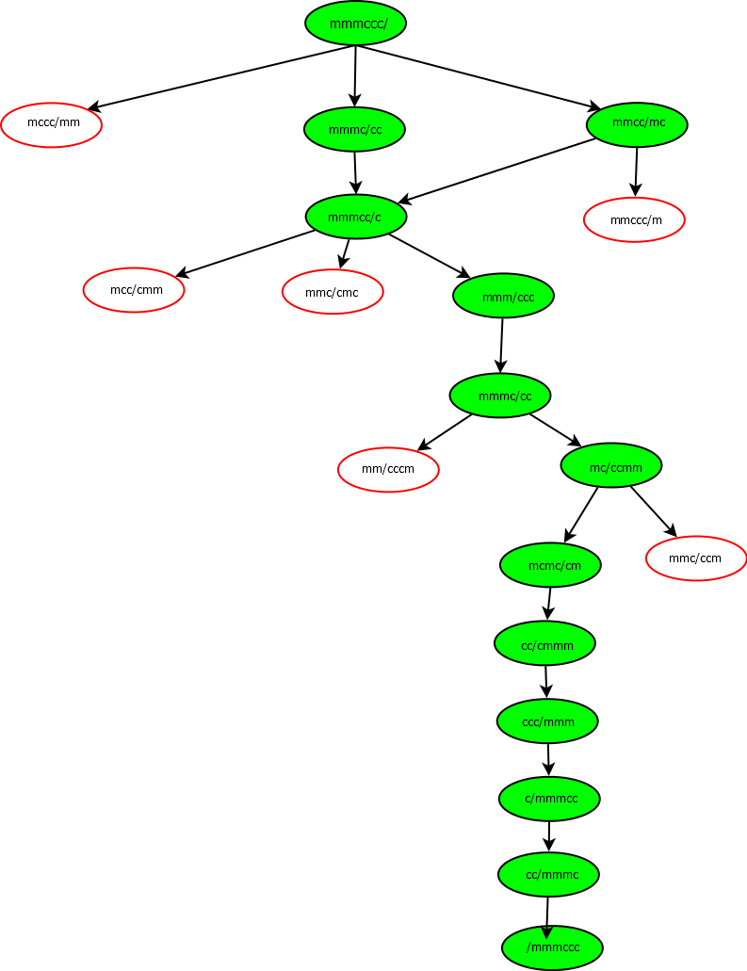

Figura 1. Árbol que da solución al problema de misioneros y caníbales.

- CONCLUSIONES

Un árbol de búsqueda es un buen método para modelar un problema de este tipo, pues define el espacio de estados de un problema, el cual puede tener una o más soluciones, por eso estas estructuras ayudan a obtener todas las soluciones posibles haciendo el recorrido del árbol y obteniéndolas de una manera más rápida.

REFERENCIAS

- Apuntes de la clase de Inteligencia Artificial.

